学习党的二十届三中全会精神主题团会- 自动化系

学习党的二十届三中全会精 神主题团会，是共青团组织为深入学习贯彻党的最新理论成果和精神实质而举办的 重要活动。在这次团会上，团员们将围绕党的二十大提 出的重要思想、重要观点、重大战略部署等内容展开深入学习和讨论。

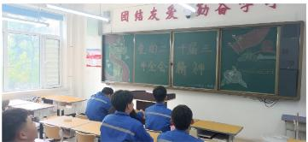

首先，团会将引导团员们全 面了解党的二十届三中全会 的背景、内容和意义，明确 全会对党和国家事业发展的 深远影响。通过学习，团员 们将深刻 认识到全会是在全 党全国各族人民迈上全面建 设社会主义现代化国家新征 程、向第二个百年奋斗目标 进军的关键时刻召开的一次 十分重要的会议。

其次，团会将重点学习全会 审议通过的《中共中央关于 坚持和完善中国特色社会主 义制度、推进国家治理体系 和治理能力现代化若干重大 问题的决定》等文件精神。 团员们将深入领会全会提出 的坚持和完善中国特色社会 主义制度、推进国家治理体 系和治理能力现代化的重大 意义、总体要求、目标任务和重点工作。

再次，团会将结合共青团工 作实际，探讨如何贯彻落实全会精神，推动共青团事业 创新发展。

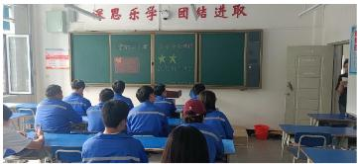

最后，团会还将组织团员们 开展交流互动环节，分享学习心得和体会，促进团员之间的思想碰撞和经验交流。通过交流互动，团员们将更加深入地理解全会精神，增强“四个意识”、坚定“四 个自信”、做到“两个维护”,为实现中华民族伟大复兴的中国梦贡献青春力量。